作者： | 冯国城 |  | 中国上海市静安区汶水路 299 弄 9-10 号  市北智汇园4号楼（200072）  TEL: 021-66312666  FAX: 021-66315696
职务： | 技术工程师 | 技术工程师
日期： | 2020-07-03
邮箱： | gc.feng@beckhoff.com.cn
电话：
CE系统中增加时间的显示
摘 要：修改CE系统时区和时间，以及修改注册表，在CE系统的桌面右下角显示系统时间

关键字：WINCE
免责声明：
我们已对本文档描述的内容做测试。但是差错在所难免，无法保证绝对正确并完全满足您的使用需求。本文档的内容可能随时更新，也欢迎您提出改进建议。

参考信息：

目 录

1. 软硬件版本 3
2. 操作步骤 3
2.1. 修改系统时间 3
2.2. 显示系统时间 4

软硬件版本
控制器型号：CP6701
TwinCAT软件：2254
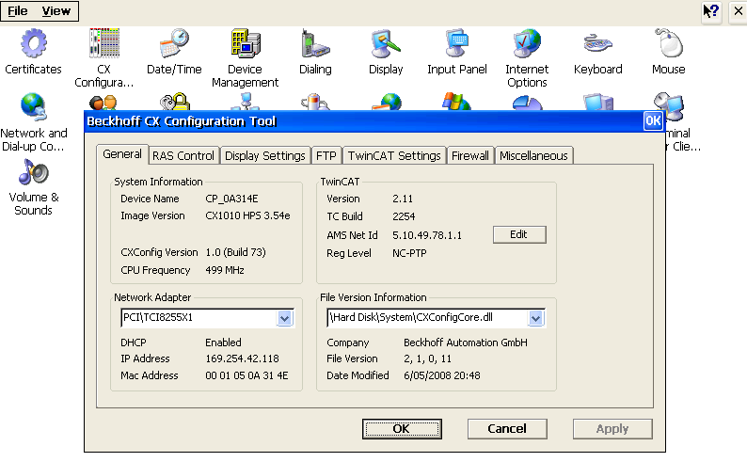

操作步骤

修改系统时间
- 选择Control Panel
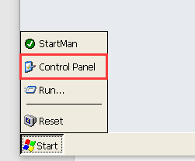
- 选择Date/Time，手动修改对应时区和时间，最后点击apply
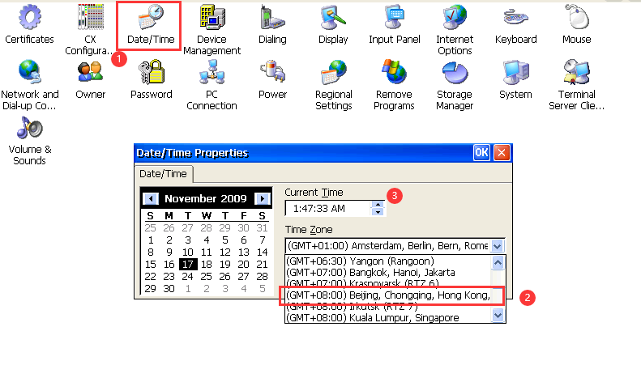

显示系统时间
- 右下角图标，默认右下角是不显示时间的
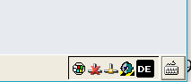
- 点击RUN运行
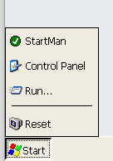
- 输入regedit
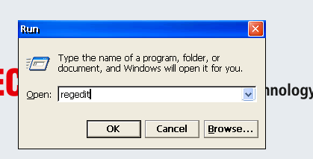
- 打开HKEY_LOCAL_MACHIN\SOFTWAR\Microsoft\Clock \
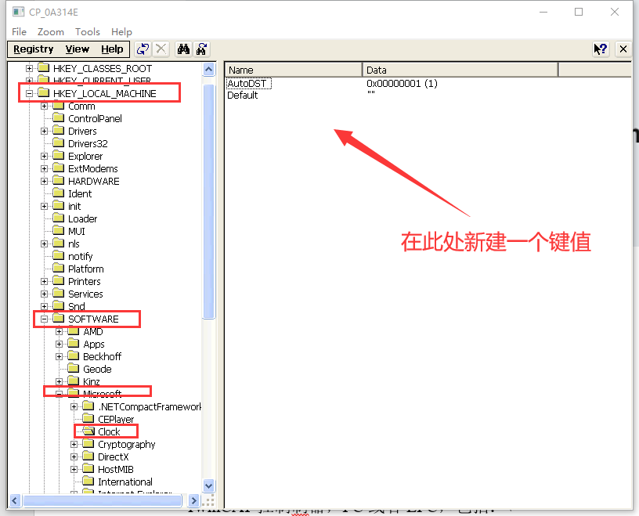
- 新建一个DWORD键值 名字为：Show_Clock 值：1
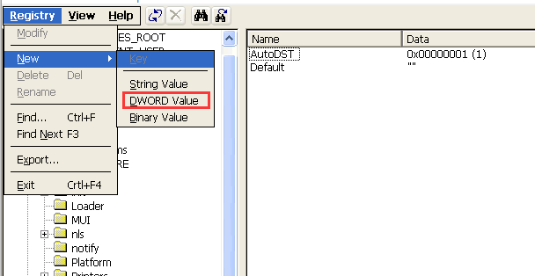
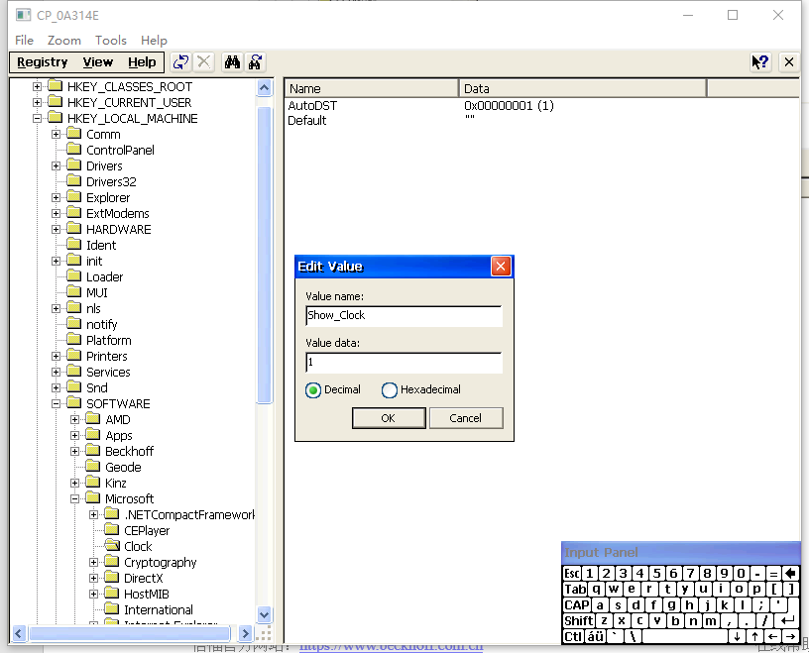
- 返回桌面，并重启控制器，查看右下角
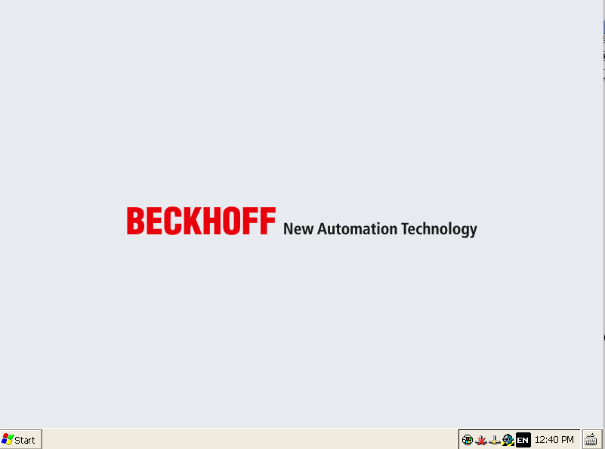

上海（ 中国区总部）
中国上海市静安区汶水路 299 弄 9号（市北智汇园）
电话: 021-66312666 传真: 021-66315696 邮编：200072

北京分公司
北京市西城区新街口北大街 3 号新街高和大厦 407 室
电话: 010-82200036 传真: 010-82200039 邮编：100035

广州分公司
广州市天河区珠江新城珠江东路16号高德置地G2603室
电话: 020-38010300/1/2 传真: 020-38010303 邮编：510623

成都分公司
成都市锦江区东御街18号 百扬大厦2305 房
电话: 028-86202581 传真: 028-86202582 邮编：610016

请用微信扫描二维码
通过公众号与技术支持交流

倍福中文官网：
https://www.beckhoff.com.cn/
倍福虚拟学院：
https://tr.beckhoff.com.cn/

招贤纳士：job@beckhoff.com.cn
技术支持：support@beckhoff.com.cn
产品维修：service@beckhoff.com.cn
方案咨询：sales@beckhoff.com.cn

